***Trực quan hóa đặc tả yêu cầu chức năng của hệ thống thông qua lược đồ Use-case***

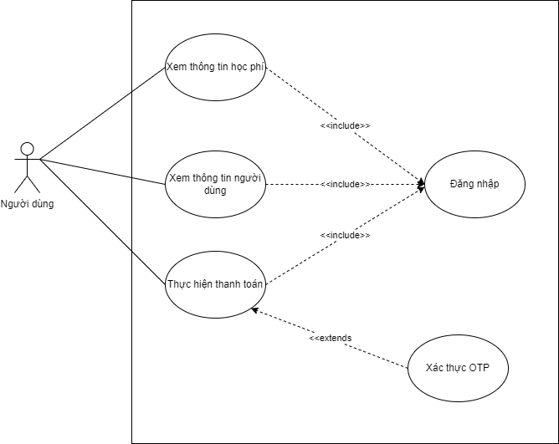

|  |  |
| --- | --- |
| Use case ID | UC |
| Tên Use case | Tổng quát |
| Description | Cho phép người dùng, đăng nhập, nộp đơn thanh toán, xem thông tin người nộp và học phí |
| Actor(s) | Người dùng |
| Priority | Bắt buộc |
| Trigger | Người dùng muốn thanh toán |
| Pre-Condition(s) | - Thiết bị đăng nhập vào hệ thống phải kết nối internet để thực hiện thanh toán.  - Người dùng đã sở hữu tài khoản |
| Post-Condition | Thanh toán thành công học phí |
| Basic-Flow | B1: Người dùng chọn vào mục Đăng Nhập tại trang chủ của hệ thống.  B2: Hệ thống gửi form đăng nhập  B3: Người dùng nhập thông tin vào form đăng nhập và gửi.  B4: Hệ thống kiểm tra thông tin đăng nhập và hiển thị thông báo đến người dùng.  B5: Hệ thống xác thực thông tin đăng nhập thành công và cho phép người dùng truy cập ứng dụng  B6: Hệ thống truy xuất dữ liệu và hiển thị thông tin người dùng  B7: Hệ thống hiển thị biểu mẫu để người dùng nhập thông tin sinh viên muốn đóng học phí  B8: Người dùng điền họ tên và mã số sinh viên vào biểu mẫu  B9: Hệ thống dựa trên thông tin đã nhập để hiển thị số tiền học phí sinh viên còn nợ  B10: Người dùng xác nhận số tiền và xác nhận giao dịch  B11: Hệ thống kiểm tra số tiền trong tài khoản người dùng còn đủ hay không  B12: Hệ thống gửi mã OTP đến email người dùng.  B13: Người dùng nhập mã OTP để xác nhận giao dịch lần 2  B14: Hệ thống kiểm tra mã OTP để xác nhận và hoàn tất giao dịch  B15: Usecase kết thúc |
| Exception Flow | B4.a Hệ thống kiểm tra thông tin đăng nhập không thành công và đưa ra thông báo với một số nguyên nhân sau:  Mật khẩu và tài khoản không tồn tại  B9.a Hệ thống không tìm thấy thông tin sinh viên và thông báo yêu cầu người dùng nhập lại  B11.a Hệ thống kiểm tra số dư tài khoản người dùng và xác nhận không đủ, thông báo người dùng cần chuyển thêm tiền vào tài khoản  B13.a Sau 5 phút người dùng không nhập mã OTP, OTP sẽ bị hệ thống vô hiệu hóa.  B14.a Hệ thống kiểm tra mã OTP người dùng nhập sai, thông báo người dung nhập lại  B14.a1 Hệ thống kiểm tra mã OTP người dùng nhập đã bị vô hiệu hóa, thông báo người dùng gửi lại biểu mẫu xác nhận giao dịch |
| Business Rules | - Mã OTP chỉ tồn tại trong 5 phút, sau đó sẽ bị vô hiệu hóa.  - Mỗi thời điểm chỉ có 1 giao dịch được thực hiện trên tài khoản người dùng |
| Non-Functional Requirement | - Không được để trống các thông tin trong biểu mẫu giao dịch và đăng nhập. |

***Thiết kế cơ sở dữ liệu phù hợp với đặc tả hệ thống, được trình bày thông qua lược đồ ERD.***

